ONTWERPLEERPLAN
SECUNDAIR ONDERWIJS

Sanitaire en verwarmingsinstallaties
3de graad A-finaliteit
III-SaVe-a

BRUSSEL
D/2024/13.758/340
Versie oktober 2024

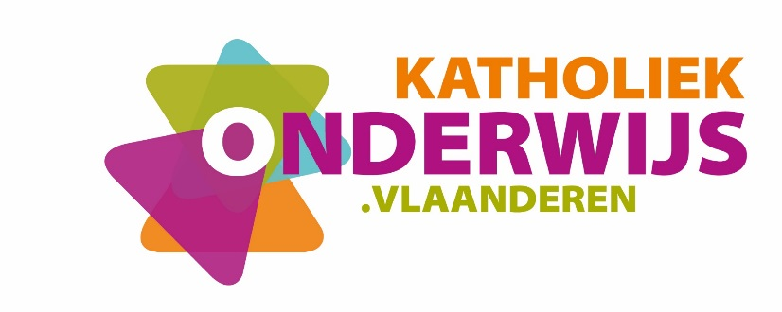

Inleiding
De uitrol van de modernisering secundair onderwijs gaat gepaard met een nieuwe generatie leerplannen. Leerplannen geven richting en laten ruimte. Ze faciliteren de inhoudelijke dynamiek en de continuïteit in een school en lerarenteam. Ze garanderen binnen het kader dat door de Vlaamse regering werd vastgelegd voldoende vrijheid voor schoolbesturen om het eigen pedagogisch project vorm te geven vanuit de eigen schoolcontext. Leerplannen zijn ingebed in het vormingsconcept van de katholieke dialoogschool. Ze versterken het eigenaarschap van scholen die d.m.v. eigen beleidskeuzes de vorming van leerlingen gestalte geven. Leerplannen laten ruimte voor het vakinhoudelijk en pedagogisch-didactisch meesterschap van de leraar, maar bieden ondersteuning waar nodig.

Het leerplanconcept: vijf uitgangspunten
Leerplannen vertrekken vanuit het vormingsconcept van de katholieke dialoogschool. Ze laten toe om optimaal aan te sluiten bij het pedagogisch project van de school en de beleidsbeslissingen die de school neemt vanuit haar eigen visie op onderwijs (taalbeleid, evaluatiebeleid, zorgbeleid, ICT-beleid, kwaliteitsontwikkeling, keuze voor vakken en lesuren …).
Leerplannen ondersteunen kwaliteitsontwikkeling: het leerplanconcept spoort met kwaliteitsverwachtingen van het Referentiekader onderwijskwaliteit (ROK). Kwaliteitsontwikkeling volgt dan als vanzelfsprekend uit keuzes die de school maakt bij de implementatie van leerplannen.
Leerplannen faciliteren een gerichte studiekeuze. De leerplandoelen sluiten aan bij de verwachte competenties van leerlingen in een bepaald structuuronderdeel. De feedback en evaluatie bij de realisatie ervan beïnvloeden op een positieve manier de keuze van leerlingen na elke graad.
Leerplannen gaan uit van de professionaliteit van de leraar en het eigenaarschap van de school en het lerarenteam. Ze bieden voldoende ruimte voor eigen inhoudelijke keuzes en een eigen didactische aanpak van de leraar, het lerarenteam en de school.
Leerplannen borgen de samenhang in de vorming. Die samenhang betreft de verticale samenhang (de plaats van het leerplan in de opbouw van het curriculum) en de horizontale samenhang tussen vakken binnen structuuronderdelen en over structuuronderdelen heen. Leerplannen geven expliciet aan voor welke leerplandoelen van andere leerplannen in de school verdere afstemming mogelijk is. Op die manier faciliteren en stimuleren de leerplannen leraren om over de vakken heen samen te werken en van elkaar te leren. Een verwijzing van een leraar naar de lessen van een collega laat leerlingen niet alleen aanvoelen dat de verschillende vakken onderling samenhangen en dat ze over dezelfde werkelijkheid gaan, maar versterkt ook de mogelijkheden tot transfer.

De vormingscirkel – de opdracht van secundair onderwijs
De leerplannen vertrekken vanuit een gedeelde inspiratie die door middel van een vormingscirkel voorgesteld wordt. We ‘lezen’ de cirkel van buiten naar binnen.
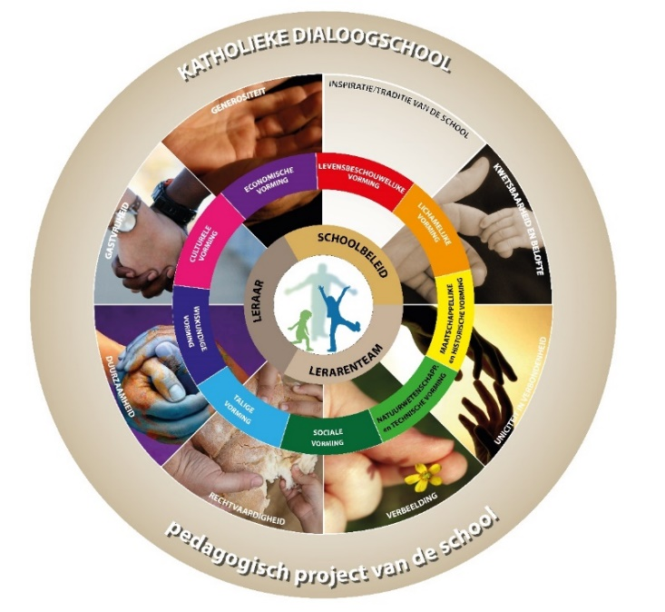
- Een lerarenteam werkt in een katholieke dialoogschool die onderwijs verstrekt vanuit een specifieke traditie. Vanuit het eigen pedagogisch project kiezen leraren voor wat voor hen en hun school goed onderwijs is. Ze wijzen leerlingen daarbij de weg en gebruiken daarvoor wegwijzers. Die zijn een inspiratiebron voor leraren en zorgen voor een Bijbelse ‘drive’ in hun onderwijs.
- De kwetsbaarheid van leerlingen ernstig nemen betekent dat elke leerling beloftevol is en alle leerkansen verdient. Die leerling is uniek als persoon maar ook verbonden met de klas, de school en de bredere samenleving. Scholen zijn gastvrije plaatsen waar leerlingen en leraren elkaar ontmoeten in diverse contexten. De leraar vormt zijn leerlingen vanuit een genereuze attitude, hij geeft om zijn leerlingen en hij houdt van zijn vak. Hij durft af en toe de gebaande paden verlaten en stimuleert de verbeelding en creativiteit van leerlingen. Zo zaait hij door zijn onderwijs de kiemen van een hoopvolle, meer duurzame en meer rechtvaardige wereld.
- Leraren vormen leerlingen door middel van leerinhouden die we groeperen in negen vormingscomponenten. De aaneengesloten cirkel van vormingscomponenten wijst erop dat vorming een geheel is en zich niet in schijfjes laat verdelen. Je kan onmogelijk over taal spreken zonder over cultuur bezig te zijn; wetenschap en techniek hebben een band met economie, wiskunde, geschiedenis … Dwarsverbindingen doorheen de vakken zijn belangrijk. De vormingscirkel vormt dan ook een dynamisch geheel van elkaar voortdurend beïnvloedende en versterkende componenten.
- Vorming is voor een leraar nooit te herleiden tot een cognitieve overdracht van inhouden. Zijn meesterschap en passie brengt een leraar ertoe om voor iedere leerling de juiste woorden en gebaren te zoeken om de wereld te ontsluiten. Hij introduceert leerlingen in de wereld waarvan hij houdt. Een leraar zorgt er bijvoorbeeld voor dat leerlingen kunnen worden gegrepen door de cultuur van het Frans of door het ambacht van een metselaar. Hij initieert leerlingen in een wereld en probeert hen zover te brengen dat ze er hun eigen weg in kunnen vinden.
- Een leraar vormt leerlingen als individuele leraar, maar werkt ook binnen lerarenteams en binnen een beleid van de school. Het Gemeenschappelijk funderend leerplan helpt daartoe. Het zorgt voor het fundament van heel de vorming dat gerealiseerd wordt in vakken, in projecten, in schoolbrede initiatieven of in een specifieke schoolcultuur.
- De uiteindelijke bedoeling is om alle leerlingen kwaliteitsvol te vormen. Leerlingen zijn dan ook het hart van de vormingscirkel, zij zijn het op wie we inzetten. Zij dragen onze hoop mee: de nieuwe generatie die een meer duurzame en meer rechtvaardige wereld zal creëren.

Ruimte voor leraren(teams) en scholen
De leraar als professional, als meester in zijn vak krijgt vrijheid om samen met zijn collega’s vanuit de leerplannen aan de slag te gaan. Hij kan eigen accenten leggen en differentiëren vanuit zijn passie, expertise, het pedagogisch project van de school en de beginsituatie van zijn leerlingen.

De leerplandoelen zijn noch chronologisch, noch hiërarchisch geordend. Ze laten ruimte aan het lerarenteam en de individuele leraar om te bepalen welke leerplandoelen op welk moment worden samengenomen, om didactische werkvormen te kiezen, contexten te bepalen, eigen leerlijnen op te bouwen, vakoverschrijdend te werken, flexibel om te gaan met een indicatie van onderwijstijd.

Differentiatie
Om optimale leerkansen te bieden is differentiëren van belang in alle leerlingengroepen. Leerlingen voor wie dit leerplan is bestemd, behoren immers wel tot dezelfde doelgroep, maar bevinden zich niet noodzakelijk in dezelfde beginsituatie. Zij hebben een niet te onderschatten – maar soms sterk verschillende – bagage mee vanuit de onderliggende graad, de thuissituatie en vormen van informeel leren. Het is belangrijk om zicht te krijgen op die aanwezige kennis en vaardigheden en vanuit dat gegeven, soms gedifferentieerd, verder te bouwen. Positief en planmatig omgaan met verschillen tussen leerlingen verhoogt de motivatie, het welbevinden en de leerwinst voor elke leerling.
De leerplannen bieden kansen om te differentiëren door te verdiepen en te verbreden en door de leeromgeving aan te passen. Ze nodigen ook uit om te differentiëren in evaluatie.
Differentiatie door te verdiepen en te verbreden
Sommige leerlingen denken meer conceptueel en abstract. Andere leerlingen komen vanuit een meer concrete benadering sneller tot inzichtelijk denken. Variëren in abstractie spreekt leerlingen aan op hun capaciteiten en daagt hen uit om van daaruit te groeien.
Daarnaast bieden leerplannen kansen om de complexiteit van leerinhouden aan te passen. Dat kan door een complexere situatie te schetsen, een minder ingewikkelde bewerking of handeling voor te stellen, of door meer kennis of vaardigheden aan te bieden om leerlingen uit te dagen.
De ene context kan betekenisvol zijn voor een leerlingengroep, terwijl een andere context dan weer betekenisvoller kan zijn voor een andere leerlingengroep. Leerinhouden in verschillende contexten aanbrengen biedt kansen om leerlingen aan te spreken op hun interesses en daagt hen tegelijk uit om andere interesses te verkennen en zo hun horizon te verruimen.
In ‘extra’ wenken bij de leerplandoelen en in beperkte mate ook via keuzeleerplandoelen bieden we je inspiratie om te differentiëren door te verdiepen en te verbreden.
Differentiatie door de leeromgeving aan te passen
Doordachte variatie in werkvormen (groepswerk, individueel, auditief, visueel, actief …) vergroot de kans dat leerdoelen worden gerealiseerd door alle leerlingen. Het helpt hen bovendien ontdekken welke manieren van leren en informatie verwerken best bij hen passen.
De ene leerling kan snel of zelfstandig werken, de andere heeft meer tijd of begeleiding nodig. Variëren in de mate van ondersteuning, gericht aanbieden van hulpmiddelen (voorbeelden, schrijfkaders, stappenplannen …) en meer of minder tijd geven, daagt leerlingen uit op hun niveau en tempo.
Leerlingen op hun niveau en vanuit eigen interesses laten werken kan door te differentiëren in product, bijvoorbeeld door leerlingen te laten kiezen tussen opdrachten die leiden tot verschillende eindproducten.
Het samenstellen van groepen kan een effectieve manier zijn om te differentiëren. Rekening houden met verschil in leerdoelen en leerlingenkenmerken laat leerlingen toe van en met elkaar te leren.
Technologie kan al die vormen van differentiatie ondersteunen. Zo kunnen leerlingen op hun maat werken met digitale leermiddelen zoals educatieve software of online oefenprogramma's.
Differentiatie in evaluatie
Tenslotte laten de leerplannen toe te differentiëren in evaluatie en feedback. Evalueren is beoordelen om te waarderen, krachtiger te maken en te sturen.
Na de afronding van een lessenreeks of na een langere periode gaan leraren door middel van summatieve evaluatie na waar leerlingen staan. De keuze van een evaluatie- en feedbackvorm is afhankelijk van de vooropgestelde doelen.
Formatieve evaluatie is geïntegreerd in het leerproces en gaat uit van een actieve betrokkenheid van leraar en leerling. Het zet leerlingen aan het denken over hun vorderingen en laat leraren toe om tijdens het leerproces effectieve feedback te geven. Door middel van formatieve evaluatie krijgen leraren een goed zicht op het leerproces van leerlingen zodat ze het verder gericht en waar nodig kunnen bijsturen. Het is bovendien een rijke bron voor leraren om te reflecteren over de eigen onderwijspraktijk en de eigen pedagogisch-didactische aanpak bij te sturen.

Opbouw van leerplannen
Elk leerplan is opgebouwd volgens een vaste structuur. Alle onderdelen maken inherent deel uit van het leerplan. Schoolbesturen van Katholiek Onderwijs Vlaanderen die de leerplannen gebruiken, verbinden zich tot de realisatie van het gehele leerplan.
De inleiding licht het leerplanconcept toe en gaat dieper in op de visie op vorming, de ruimte voor leraren(teams) en scholen en de mogelijkheden tot differentiatie.
De situering geeft aan waarop het leerplan is gebaseerd en beschrijft de samenhang binnen de graad en met de onderliggende graad, en de plaats in de lessentabel.
In de pedagogisch-didactische duiding komen de inbedding in het vormingsconcept, de krachtlijnen, de opbouw, de leerlijnen, de aandachtspunten met o.m. nieuwe accenten van het leerplan aan bod.
De leerplandoelen zijn helder geformuleerd en geven aan wat van leerlingen wordt verwacht. Waar relevant geeft een opsomming of een afbakening () aan wat bij de realisatie van het leerplandoel aan bod moet komen. Ook pop-ups bevatten informatie die noodzakelijk is bij de realisatie van het leerplandoel.
De leerplandoelen zijn gebaseerd op de minimumdoelen van de basisvorming, de specifieke minimumdoelen of de doelen die leiden naar een beroepskwalificatie. Indien een leerplandoel verder gaat, vind je een ‘+’ bij het nummer van het leerplandoel. Al die leerplandoelen zijn verplicht te realiseren. In een aantal gevallen zijn keuzedoelen opgenomen; die leerplandoelen zijn weergegeven in een grijze kleur en het nummer van het leerplandoel wordt voorafgegaan door ‘K’.
De leerplandoelen zijn ingedeeld in een aantal rubrieken. Bovenaan elke rubriek vind je de relevante minimumdoelen van de basisvorming, de specifieke minimumdoelen en/of doelen die leiden naar een of meer beroepskwalificaties, afhankelijk van de finaliteit. Als leraar hoef je je die taal niet eigen te maken. Het volstaat dat je de leerplandoelen realiseert zoals opgenomen in het leerplan.
Waar relevant wordt de samenhang met andere leerplannen in dezelfde graad aangegeven, evenals de samenhang met de onderliggende graad.
‘Duiding’ bij een leerplandoel bevat een noodzakelijke toelichting bij het doel. In pedagogisch-didactische wenken vinden leraren inspiratie om met het leerplandoel aan de slag te gaan. Een rubriek ‘extra’ bij een leerplandoel biedt leraren inspiratie om verder te gaan dan wat het leerplandoel minimaal vraagt.
De basisuitrusting geeft aan welke materiële uitrusting vereist is om de leerplandoelen te kunnen realiseren.
Het glossarium bevat een overzicht van handelingswerkwoorden die in alle leerplannen van de graad als synoniem van elkaar worden gebruikt of meer toelichting nodig hebben.
De concordantie geeft aan welke leerplandoelen gerelateerd zijn aan bepaalde minimumdoelen, specifieke minimumdoelen of doelen die leiden naar een of meer beroepskwalificaties.

Situering

Samenhang in de derde graad

Samenhang binnen de studierichting Sanitaire- en verwarmingsinstallaties
Betekenisvol STEM-onderwijs doorbreekt de grenzen van traditionele disciplines en leert verbanden leggen tussen concepten, fenomenen, toepassingen en realisaties. De leerlingen ervaren die kruisverbanden door vakoverschrijdende werkwijzen te hanteren. Dat kan je als leraar realiseren door de leerplandoelen van het leerplan Sanitaire- en verwarmingsinstallaties doelgericht te combineren met leerplandoelen uit het leerplan Wiskunde, Maatschappelijke vorming …

Samenhang over de finaliteiten heen
D-finaliteit | D/A-finaliteit | A-finaliteit
Ontwikkelen van wiskundig, (empirisch) natuur- en technisch-wetenschappelijk denken en vaardig zijn:  - onderzoekend  - experimenterend  - exploratief | Ontwikkelen van technologisch denken en vaardig zijn (techniek/wetenschap):  - onderzoekend  - toegepaste wiskunde en wetenschappen  - diagnose | Ontwikkelen van technisch-operationele vaardigheden en kennis van materialen en gereedschappen
Transfertgericht in ontwikkeling | Contextgericht in implementatie | Taakgericht in concretisering
Denken in functie van het concept, modelleren (prototype) | Denken in functie van het proces | Denken in functie van het product
Groei in complexiteit en transfer | Groei in complexiteit van processen | Groei in verfijning van de specialisatie
Vergelijking tussen Sanitaire- en verwarmingsinstallaties A-finaliteit, Koelinstallaties A-finaliteit en Koel- en warmtetechnieken D/A-finaliteit.
Sanitaire en verwarmings-installaties (A-finaliteit) | Koelinstallaties (A-finaliteit) | Koel en warmtetechnieken (D/A-finaliteit)
Context: sanitaire- en verwarmingsinstallaties, ventilatie en luchtbehandeling | Context: koelinstallaties | Context: koel-, sanitaire- en verwarmingsinstallaties, ventilatie en luchtbehandeling
Installatietechnieken | Installatietechnieken | Installatietechnieken
(de)montage technieken | (de)montage technieken | (de)montage technieken
Preventieve onderhoudstechnieken | Preventieve onderhoudstechnieken | Preventieve en curatieve onderhoudstechnieken
Eenvoudige herstellingen | Eenvoudige herstellingen | Eenvoudige en complexe herstellingen
 |  | Diagnosetechnieken
 |  | Connectiviteit van toestellen

Plaats in de lessentabel
Het leerplan is gebaseerd op minimumdoelen van de basisvorming en doelen die leiden naar de beroepskwalificatie Vakman installatietechnieken.
Het leerplan is gericht op 32 graaduren en is bestemd voor de studierichtingen Sanitaire- en verwarmingsinstallaties en Aanloop sanitaire- en verwarmingsinstallaties duaal (afhankelijk van de invulling van de schoolcomponent en de aanloopcomponent). Een evenwichtige verhouding van onderdelen in het leerplan, zonder in een strakke opdeling in vakken te vervallen, versterkt het pedagogisch-didactisch proces. De vertaling van de leerplandoelen in een uitdagend aanbod is een opdracht van de school en zijn lerarenteam (vakgroep). De onderlinge verdeling en de aandacht die elk doel krijgt, maken deel uit van die oefening. Dit leerplan geeft geen indicatie over de intensiteit waarmee een doel kan worden behandeld. Bepaalde doelen zullen meer onderwijstijd vragen dan andere.
Het geheel van de algemene en specifieke vorming in elke studierichting vind je terug op de PRO-pagina met alle vakken en leerplannen die gelden per studierichting.

Pedagogisch-didactische duiding

Sanitaire en verwarmingsinstallaties en het vormingsconcept
Het leerplan Sanitaire- en verwarmingsinstallaties is ingebed in het vormingsconcept van de katholieke dialoogschool. In het leerplan ligt de nadruk op de natuurwetenschappelijke en technische, wiskundige en maatschappelijke vorming. De wegwijzers duurzaamheid en verbeelding maken er inherent deel van uit.
Natuurwetenschappelijke en technische vorming
Via het leerplan Sanitaire- en verwarmingsinstallaties en leerplandoelen natuurwetenschappen in het curriculum worden jongeren in staat gesteld om op een methodische wijze betrouwbare kennis te verwerven. Door het inzetten van contextrijke wetenschappelijke concepten leren leerlingen een fysische werkelijkheid of een natuurlijk fenomeen te vatten. Daarnaast leren ze om wetenschappelijke, technologische en wiskundige inzichten in te zetten bij hun technische realisaties. Verwondering, het voeden van nieuwsgierigheid zijn een belangrijke motor om hun realisaties technisch en wetenschappelijk te beschrijven en te verklaren.
In technische vorming wordt kennis opgebouwd. Daarbij wordt het onderzoekend leren en het leren onderzoeken in het lesgebeuren geïntegreerd. Leerlingen leren in een contextrijke leeromgeving observeren, meten, onderzoeken en experimenteren en maken gebruik van hulpmiddelen en meetinstrumenten. Ze leren op een veilige en duurzame manier omgaan met materialen, chemische stoffen en technische systemen.
Tijdens de technische vorming ontwikkelen de leerlingen technisch operationele vaardigheden en technologische kennis van materialen en gereedschappen.
Simulatie- en tekensoftware kan een krachtig hulpmiddel zijn bij conceptvorming en het verwerven van inzicht in abstractere begrippen. Dat geldt zowel voor het bekijken en gebruiken van simulaties, als voor het zelf creëren ervan.
Wiskundige vorming
Wiskunde is een taal om patronen in de werkelijkheid compact en ondubbelzinnig te beschrijven en wordt daarvoor veelvuldig gebruikt in wetenschap en techniek. Een vlot gebruik van wiskundige symbolen en kennis van bewerkingen en conventies zijn noodzakelijke vaardigheden om technologische kennis te verwerven als om te communiceren. Het leerplan Sanitaire- en verwarmingsinstallaties biedt een waaier aan opportuniteiten om de leerlingen te laten inzien hoe (op het eerste zicht abstracte) wiskundige technieken concrete toepassingen hebben.
Maatschappelijke vorming
Wetenschappen en techniek vervullen een cruciale rol in onze samenleving. De ontwikkelingen in duurzame hernieuwbare energie, energieprestaties, telecommunicatie ... hebben een grote impact op het welzijn van mensen. De leerlingen worden tijdens hun technische realisatie gevraagd die maatschappelijke uitdagingen ter harte te nemen, kritisch te reflecteren en een rol op te nemen in innovatieve ontwikkelingen.
De wegwijzers duurzaamheid en verbeelding kleuren het leerplan Sanitaire- en verwarmingsinstallaties. Werken vanuit duurzaamheid legt sterk de nadruk op de intrinsieke verbondenheid van alle dingen en mensen en het behoud en de verbetering van een duurzame wereld. Inhoudelijk gaat het ook om het belang van duurzaam omgaan met materialen en technologie met aandacht voor ecologie.
Verbeelding geeft leraren en leerlingen zuurstof om uitdagingen, vragen en problemen niet op één bepaalde manier op te lossen of te beantwoorden en om vooropgestelde methodes niet slaafs te volgen. De praktijk heeft immers in essentie een creatief karakter.
Uit die vormingscomponenten en wegwijzers zijn de krachtlijnen van het leerplan ontstaan.

Krachtlijnen
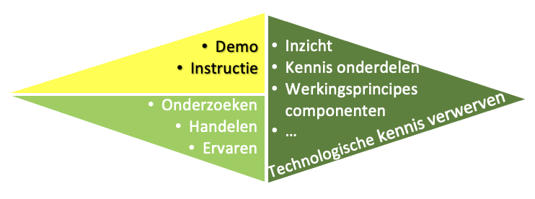
Technologische kennis verwerven
De leerlingen verwerven kennis door te onderzoeken, te ervaren, te handelen … Ze verwerven daarbij inzicht in werkingsprincipes van componenten, onderdelen en leidingen van sanitaire en verwarmingsinstallaties, ventilatie en luchtbehandeling en elektrische sturingen met zijn sensoren en actuatoren.
Technische vaardigheden en werkwijzen ontwikkelen
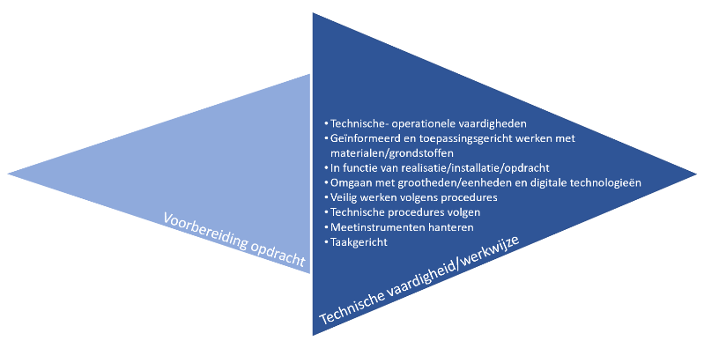
De leerlingen ontwikkelen technisch-operationele vaardigheden. Ze zijn taakgericht in hun concretisering en denken in functie van het installeren en onderhouden van sanitaire en verwarmingsinstallaties. Daarbij leren ze om geïnformeerd en toepassingsgericht te werken met materialen en grondstoffen. Ze leren meetinstrumenten gebruiken, omgaan met grootheden, eenheden en digitale technologieën inzetten tijdens het technisch proces volgens de geldende veiligheids- en technische procedures.
Realisatietechnieken in technische processen en systemen toepassen
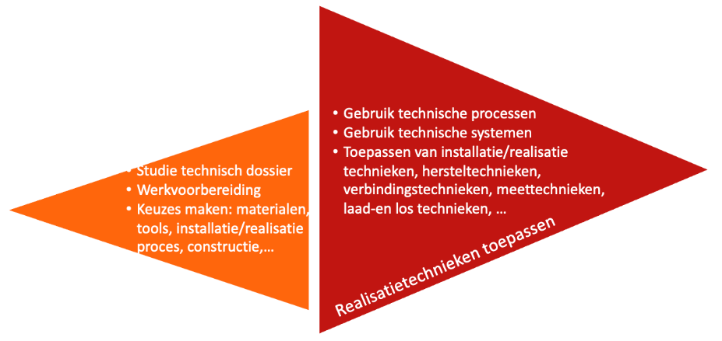
De leerlingen leren technische processen en systemen toepassen in projecten. Ze maken een studie van het technisch dossier, een werkvoorbereiding en leren keuzes maken in functie van materialen, tools, installatieproces en constructie … Ze leren taakgericht installatietechnieken, herstel- en verbindingstechnieken, aansluitingen van hernieuwbare energietechnieken, technieken voor brandveilige, thermsiche en luchtdichte doorvoeringen, meettechnieken en -methoden toepassen in hun realisaties. Zorg voor het milieu, veilig en ergonomisch werken vormen een rode draad doorheen de studierichting.
Interacties duiden tussen wetenschappen, techniek, engineering en wiskunde
Projectmatig werken laat toe om de interacties tussen techniek en wetenschap, tussen techniek en wiskunde, tussen techniek en de maatschappij te bekrachtigen. De leerlingen onderbouwen hun realisaties met toepassing van wetenschappelijke en wiskundige kennis. Ze gaan ook aan de slag in hun realisaties om een antwoord te geven op maatschappelijke uitdagingen zoals klimaat, energietransitie, duurzaamheid, ondersteunende processen bij noden …

Diamantmodel
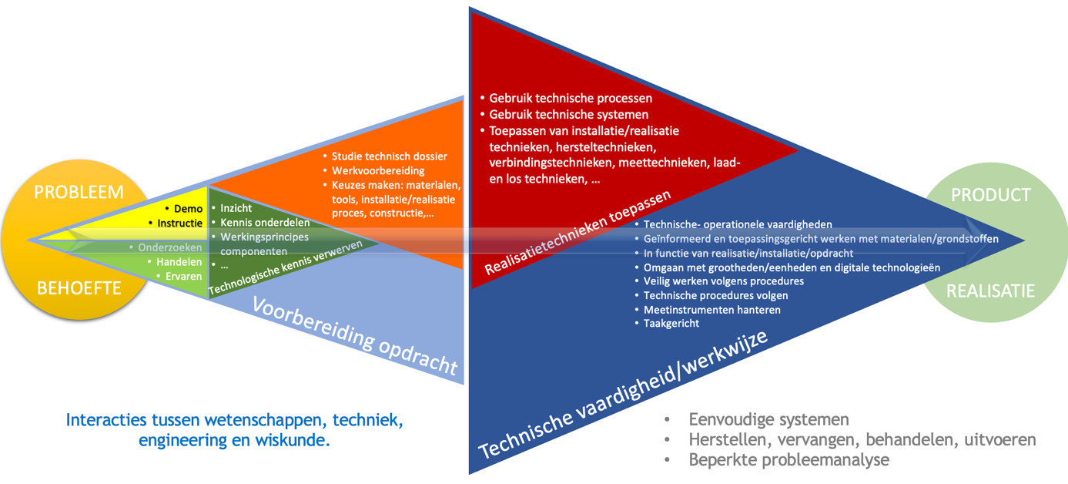
De krachtlijnen worden voorgesteld door een aantal driehoeken die samen “diamanten” vormen. De diamant start links met een probleem of behoefte en eindigt rechts met een product of realisatie. Je leest het model van links naar rechts.
De weergave geeft een suggestie voor een mogelijke volgorde in het aanbod en de aandacht die elke fase kan krijgen. Hoe groter de driehoek, hoe belangrijker de krachtlijn.
Voor de A-finaliteit:
- ligt het accent op het ontwikkelen van vaardigheden en werkwijzen;
- vormen het toepassen van realisatietechnieken in technische processen, constructies en systemen een belangrijk onderdeel.
Om van een probleem, behoefte, uitdaging … naar een realisatie, product, oplossing … te komen, kan je
- via een demo of instructie door de leraar samen met een eenvoudig onderzoek door de leerling, inzicht geven in de werking van onderdelen en componenten. Je bouwt zo aan de nodige voorkennis;
- de opdracht voorbereiden door het technisch dossier te bestuderen, een werkvoorbereiding op te maken en de leerlingen enkele keuzes te laten maken;
- de leerlingen trainen in enkelvoudige technische vaardigheden en werkwijzen om ze toe te passen in een groter geheel.
Het is goed dat je regelmatig wijst op de aanwezigheid van wetenschap en wiskunde in de technische toepassingen. De Interacties tussen wetenschappen, techniek, engineering en wiskunde krijgen zo de nodige aandacht.
Probeer dit alles zoveel mogelijk te doen binnen de thema’s (context) van het leerplan Sanitaire- en verwarmingsinstallaties.
Op die manier werk je op een geïntegreerde manier aan projecten. Voor de A-finaliteit bestaan die projecten uit:
- eenvoudige systemen, problemen, uitdagingen;
- herstellen, vervangen, behandelen, uitvoeren;
- beperkte analyse van het probleem.

Opbouw
De rubrieken in het leerplan kennen een opbouw van een sterke gemeenschappelijkheid van leerplandoelen over leerplannen heen naar richtingsspecifieke leerplandoelen. De verzameling van leerplandoelen onder een rubriek is niet te herleiden tot een opdeling in een vak of discipline.
Het leerplan Sanitaire en verwarmingsinstallaties omvat de volgende rubrieken:
- Kwaliteitsvol en veilig werken
- Ondersteunende technieken in STEM
- Voorbereiding en opvolging
- Bewerken, leggen en herstellen van leidingen
- Kranen en toestellen voor sanitaire- en verwarmingsinstallaties
- Elektrische aansluitingen

Leerlijnen

Samenhang met de tweede graad
De leerlingen leren in de tweede graad Elektriciteit een technische tekening lezen en maken kleine aanpassingen met tekensoftware. Ze leren dozen, leidingen, buizen en kanalisaties plaatsen voor elektrische en sanitaire installaties. Ze realiseren eenvoudige stuur- en vermogenschakelingen, bewerken en leggen draden voor verschillende stroombanen en sluiten een equipotentiaalverbinding en een aardingssyteem aan. De leerlingen leren losneembare verbindingen, borgingen, afdichtingen, eenvoudige machine-onderdelen, elementen van een sanitaire installatie en onderdelen van een voertuig monteren en demonteren. Ze realiseren een eenvoudige elektro-pneumatische schakeling.

Samenhang in de derde graad
Het leerplan Sanitaire- en verwarmingsinstallaties heeft een samenhang met Wiskunde en Maatschappelijke vorming in de derde graad. In Wiskunde leren leerlingen grafieken, tabellen en diagrammen interpreteren, eenvoudige berekeningen uitvoeren en wiskundige concepten en vaardigheden inzetten om problemen in betekenisvolle contexten op te lossen. In Maatschappelijke vorming leren de leerlingen fenomenen en toepassingen uit het dagelijkse leven verklaren aan de hand van fysische concepten.

Aandachtspunten
Het leerplan Sanitaire- en verwarmingsinstallaties is een graadleerplan. Het lerarenteam dient de leerplandoelen te spreiden over de twee leerjaren. Overleg en een planmatige aanpak zijn belangrijk. Kennis, vaardigheden en attitudes vormen één geheel. Tijdens de voorbereiding van een opdracht worden (relevante) kennis en inzichten aangeboden om de opdracht voldoende sterk aan te vatten. De leerlingen leren ook gemaakte keuzes binnen het technisch proces te beargumenteren. Vervolgens leren de leerlingen een planning opstellen en hun werkplek organiseren. Vaardigheden en handelingen oefenen de leerlingen in gedurende de uitvoering en realisatie. Zowel het realiseren van een product als het doorlopen proces worden centraal gesteld. Reflectie op het doorlopen proces kan een belangrijk leermoment zijn voor de leerlingen en biedt kans tot remediëring.
Verschillende vormen van werkplekleren kunnen een meerwaarde bieden voor de realisatie van dit leerplan en voor de voorbereiding op een vlotte overstap naar de arbeidsmarkt. Werkplekleren omvat een breed continuüm van leeractiviteiten die gericht zijn op het verwerven van algemene en beroepsgerichte competenties waarbij de arbeidssituatie de leeromgeving is. Het kan onder meer gaan om gesimuleerde werkomgevingen, observatie-activiteiten en leerlingenstages. De school heeft de ruimte om een beleid uit te stippelen over welke vormen van werkplekleren een plaats krijgen in de lespraktijk en met welk doel werkplekleren wordt ingezet.
De leerlingen dienen hun opleidingstraject te vervullen binnen deze contexten: sanitaire installaties, centrale verwarmingsinstallaties en ventilatie- en luchtbehandelingsinstallaties.

Leerplanpagina

Wil je als gebruiker van dit leerplan op de hoogte blijven van inspirerend materiaal, achtergrond, professionaliseringen of lerarennetwerken, surf dan naar de leerplanpagina.

Leerplandoelen

Kwaliteitsvol en veilig handelen

Minimumdoelen, specifieke minimumdoelen of doelen die leiden naar BK

BK 01 De leerlingen werken in teamverband (organisatiecultuur, communicatie, procedures). (LPD 1)

BK 02 De leerlingen handelen kwaliteitsbewust. (LPD 1)

BK 03 De leerlingen handelen economisch en duurzaam. (LPD 1, 5)

BK 04 De leerlingen handelen veilig, ergonomisch en hygiënisch. (LPD 1, 2, 4)

BK 11 De leerlingen werken op hoogte. (LPD 3)

Kennis onderliggend aan de doelen die leiden tot BK

a. Veiligheids-, milieu en kwaliteitsnormen (LPD 2)
- De leerlingen handelen
- in teamverband (organisatiecultuur, communicatie, procedures);
- kwaliteitsbewust;
- economisch en duurzaam;
- hygiënisch.
Door in teamverband te werken leert men (met respect) samenwerken, elkaars talenten respecteren, afspraken maken en naleven. De leerlingen leren aanwijzingen volgen, problemen melden, communiceren en rapporteren.
Meetbare evaluatiecriteria kunnen ondersteunend zijn bij kwaliteitsvol handelen.
Je kan bij het organiseren van de werkplek aandacht hebben voor orde, netheid, organisatie ...
- De leerlingen passen veiligheidsvoorschriften en -richtlijnen, kwaliteits- en milieunormen toe.
Veiligheidsvoorschriften en -richtlijnen (II-Ele-a LPD 2).
Bij gebruik van een werkplaats en technische systemen is het aangewezen het werkplaatsreglement, het gebruik van persoonlijke en collectieve beschermingsmiddelen, de veiligheidsinstructiekaart (VIK) en de machine-instructiekaart (MIK) te bespreken met de leerlingen.
Goede praktijken:
    - ordelijk werken, productetiketten interpreteren;
    - alert zijn voor energie die kan vrijkomen onder de vorm van warmte, geluid, straling, stoom, elektriciteit;
    - omgaan met afval.
Een veilige houding en werkomgeving worden versterkt als de leerlingen leren gevaarlijke situaties inschatten, herkennen en melden. Je kan om de veiligheidsattitude aan te scherpen, de leerlingen de gebruikte machines en gereedschappen laten controleren op zichtbare gebreken en degelijkheid voor en na gebruik. Je kan met de leerling een laatste minuut risicoanalyse (LMRA) uitvoeren alvorens de werkzaamheden te starten. Een aangereikte beknopte checklist is een hulp voor de leerlingen. Je kan een toolboxmeeting houden om (periodiek) veiligheidsinstructies te herhalen of te bespreken.
Je hebt aandacht voor de nodige wettelijke bepalingen rond veiligheid:
    - werken op hoogte;
    - werken met heftoestellen;
    - werken aan een elektrische installatie (BA4).
Je hebt aandacht voor de wettelijke bepalingen bij het werken in specifieke omgevingen: voedingsindustrie, chemische industrie …
Je hebt aandacht voor de verantwoordelijkheid van het veilig afleveren van het werk: alles is vastgezet, juiste afstellingen …
Bij gebruik van hefwerktuigen kan je de leerling attent maken op de nodige periodieke keuring aangegeven op het label van het hefwerktuig.
Je kan de leerlingen wijzen op de Codex over het welzijn op het werk. Het vormt een geheel van technische en organisatorische maatregelen met als doel arbeidsongevallen en beroepsziekten te voorkomen.
Je hebt aandacht voor de werken die een installateur kan en mag uitvoeren:
    - voor bepaalde handelingen zijn certificaten vereist;
    - bij onvoldoende kennis vragen stellen bij fabrikant;
    - het correct lezen van een handleiding;
    - bij complexe handelingen hulp vragen.
- De leerlingen werken op hoogte met een ladder en rolsteiger volgens de veiligheidsregels.
Bij werken op hoogte is een voorafgaande instructie nodig en wijs je de leerlingen op de preventiemaatregelen, het voorkomen van valgevaar en het vakkundig gebruiken van de ladder en rolsteiger.
- De leerlingen nemen een ergonomische houding aan bij werkzaamheden.
Je kan met de leerlingen de ergonomische knelpunten bespreken en aandacht besteden aan de fysieke belasting van bepaalde taken en hoe die te verlichten zoals het verhogen van de installatie op werkhoogte.
- De leerlingen nemen maatregelen om waterverbruik te beperken.
Je hebt aandacht voor
    - water- en energiebesparende kranen, toestellen;
    - regenwaterrecuperatie en het gebruik ervan;
    - controle van de veiligheidsgroep;
    - sanitair expansievat gebruiken;
    - gescheiden afvalwaterverwerking.

Ondersteunende technieken in STEM

Minimumdoelen, specifieke minimumdoelen of doelen die leiden naar BK

MD 6.12 De leerlingen ontwerpen een oplossing voor een probleem door wetenschappen, technologie of wiskunde geïntegreerd aan te wenden. (LPD 6)

(Rekening houdend met concepten van de derde graad en de context waarin dit minimumdoel aan bod komt.)

BK 05 De leerlingen tekenen, lezen en begrijpen schema’s. (LPD 8)

BK 07 De leerlingen gebruiken gepaste machines en gereedschappen. (LPD 7)

Kennis onderliggend aan de doelen die leiden tot BK

e. Kennis van gereedschappen, materialen en machines (LPD 7)

g. Meet- en hersteltechnieken (LPD 7, 14, 15, 16)
- De leerlingen ontwerpen een oplossing voor een probleem door wetenschappen, technologie of wiskunde geïntegreerd aan te wenden.
Ontwerpen een oplossing (II-Ele-a LPD 4).
Dit leerplandoel kan je op een projectmatige manier realiseren. Het kan gaan om een probleem of uitdaging die kleinschalig is en aansluit bij de leefwereld van de leerlingen.
Het is aangewezen om te vertrekken van een specifieke situatie. Leerlingen zetten kennis en vaardigheden in door creatief denken: ze bedenken mogelijke oplossingen, wegen ze tegenover elkaar af en maken keuzes. Stappenplannen kunnen dit proces ondersteunen. Een probleemoplossend proces verloopt systematisch, maar kan je niet voorstellen als een vast ritueel of recept.
Je kan een informatierijke omgeving voorzien waarin leerlingen vlot inspiratie kunnen verzamelen. Het is waardevol om ook tussentijdse resultaten te bespreken. Leerlingen kunnen ook feedback aan elkaar geven.
Wijs de leerlingen bij het ontwerpen op het gebruik van minstens twee van de volgende disciplines: wetenschap, technologie of wiskunde.
Probeer de leerlingen uit de dagen om een nog niet opgelost probleem aan te pakken. Een oplossing ontwerpen kan uit meerdere handelingen bestaan: opmeten, schetsen, schematiseren, eenvoudig onderzoekje, proberen en testen ("trial and error"), meten van parameters, grafiek opmaken, meting toetsen aan berekening, aanpassingen aanbrengen ...
Goed gekozen problemen of uitdagingen kunnen spontaan aanleiding geven tot integratie van meerdere domeinen of disciplines. Voorbeelden van problemen en uitdagingen waarvoor een relatief eenvoudige (model)oplossing kan worden ontwikkeld:
    - het aantal en grootte van radiatoren bij toename of afname van het volume (oppervlakte) van een ruimte door gebruik te maken van de regel van drie;
    - druk op verschillende plaatsen in een installatie over een langere periode meten, ze grafisch voorstellen, lekkages opsporen, aanpassingen voorstellen;
    - een probleem van geurhinder door onderdrukken in leidingen met leerlingen onderzoeken en de plaats van ontluchters bepalen;
    - temperaturen op verschillende plaatsen opmeten, deze uitzetten in grafieken om de regeling van een installatie te optimaliseren;
    - de kwaliteit van CV-water laten analyseren, de resultaten bespreken en oplossingen voorstellen;
    - de oorzaak van een defect achterhalen door de werking van een installatie en de inwerkende drukken/debieten te bestuderen;
    - een oplossing voorstelen voor een veel voorkomend defect (versteviging aanbrengen, dimensioneren van onderdelen …);
    - de plaats van en grootte van het expansievat in functie van het aantal radiatoren, temperaturen …
Je kan aandacht besteden aan keuzes die leerlingen maakten bij het ontwerpen van een oplossing. Leerlingen kunnen die beargumenteren en hun denkproces illustreren door foto’s te nemen van deeloplossingen, documentatie te verzamelen, tekeningen, schema’s of eenvoudige berekeningen te maken, een proefmodel samen te stellen …
De leerlingen ontwerpen een oplossing, maar hoeven die oplossing niet effectief te realiseren. De oplossing kan verschillende vormen aannemen en moet worden getest of geëvalueerd: een nieuwe of aangepaste werkwijze, een interventie, een technisch systeem (product, apparaat …).
- De leerlingen gebruiken machines, meetinstrumenten, materialen en gereedschappen en controleren de staat ervan.
Een veiligheidsinstructiekaart en machine-instructiekaart zijn aan te bevelen hulpmiddelen om met voldoende kennis een machine, gereedschap of meetinstrument te hanteren.
Je hebt aandacht voor het correct en ergonomisch hanteren van een machine, gereedschap of meetinstrument. Breng het correct opbergen en reinigen van machines, meetinstrumenten en gereedschappen na gebruik onder de aandacht van de leerlingen.
Je kan met de leerlingen een gebruiksonderhoud uitvoeren aan de gebruikte machines en gereedschappen en de gebreken herstellen indien nodig. Je kan de leerlingen kennis bijbrengen van visuele en auditieve kenmerken van slijtage en defecten.
Je kan aandacht hebben voor de juiste benamingen van gereedschappen, materialen, meetinstrumenten …
- De leerlingen lezen en interpreteren technische tekeningen en schema’s en tekenen installatieschema’s.
Tekeningen en schema’s (II-Ela-a LPD 7).
Het komt er vooral op aan de leerlingen via een opdracht of project inzicht te geven in
    - elektrische schema’s: elektrische symbolen en hun opbouw; normering en codering;
    - installatieschema’s: positie van de elementen; componenten, materiaalgebruik, bevestigingen;
    - hydraulische schema’s;
    - een grondplan lezen: gebruikte symbolen zoals het symbool voor een deur, raam, trap …
Bij een sanitaire keuring is het maken van een situatieplan noodzakelijk; meestal kan daarvoor het grondplan worden gebruikt.
Je hebt aandacht voor het aanpassen van schema’s en tekeningen in functie van de reële situatie (as built).

Voorbereiding en opvolging

Minimumdoelen, specifieke minimumdoelen of doelen die leiden naar BK

BK 06 De leerlingen bereiden installatiewerken voor. (LPD 9, 10)
- De leerlingen analyseren een opdracht aan de hand van een technisch dossier.
Onder ‘technisch dossier’ kan je onder meer begrijpen: tekeningen, plannen, schema’s, handleidingen, 3D-weergave, BIM, instructiefilm, VR/AR/XR-applicatie …
Je kan de leerlingen een checklist aanreiken als hulpmiddel bij de analyse.
Het lezen en begrijpen van het technisch dossier kan een onderdeel van de analyse inhouden.
Je kan aandacht hebben voor gebruikte materialen, de benodigde en geschikte machines en gereedschappen bij de analyse.
- De leerlingen bereiden de werkzaamheden voor en maken een eigen planning.
Je kan de leerlingen wijzen op de voorbereidende werkzaamheden zoals de watertoevoer afsluiten, beveiliging tegen ongecontroleerd inschakelen, de gouden 8, vervangonderdelen bestellen.
Aandacht hebben voor het voorraadbeheer en eventuele bestellingen kan een onderdeel van de voorbereiding zijn.
In het kader van veilig werken kan je de leerlingen wijzen op het afbakenen van de werkplek en een doorgang te voorzien voor bevoegden.
Je kan de leerlingen de werktijd laten bepalen bij de analyse. Blijf er wel over waken dat er voldoende onderwijstijd blijft voor het inoefenen van vaardigheden. Planning en werkvoorbereiding kunnen ook een kostprijsberekening inhouden.
- De leerlingen stellen een eigen installatie in dienst.
De motivatie van de leerling wordt geprikkeld als de eigen installatie in werking wordt gesteld. Een combinatie van een sanitaire en verwarmingsinstallatie kan een meerwaarde zijn.

Bewerken, leggen en herstellen van leidingen

Minimumdoelen, specifieke minimumdoelen of doelen die leiden naar BK

BK 09 De leerlingen bewerken, leggen leidingen aan en herstellen binnen de context van sanitaire installaties, verwarmingsinstallaties en ventilatie- en luchtbehandelingsinstallaties. (LPD 11, 12, 13, 14, 15, 16, 17, 18, 19)

Kennis onderliggend aan de doelen die leiden tot BK

g. Meet- en hersteltechnieken (LPD 7, 14, 15, 16)

i. Technieken voor het correct uitvoeren van doorvoeringen: brandveilig, thermisch, luchtdicht … (LPD 19)
- De leerlingen identificeren materialen: ferro, non-ferro, kunststoffen en legeringen.
Het is belangrijk om binnen de context van sanitaire en verwarmingsinstallaties te blijven. Heb vooral aandacht voor praktische toepassingen van kunststoffen en metalen in machines en installaties.
Je kan het gebruik van een diëlektrische koppeling duiden in de installatie bij combinatie van verschillende materialen.
Je kan materialen identificeren aan de hand van de eigenschappen zoals magnetisch, vervorming, kleur, soortelijk gewicht, elektrische geleiding …
Benader de eigenschappen van materialen ook in functie van eenvoudige bewerkingen: boren, tappen, zagen, verlijmen …
Je kan het gebruik van verschillende materialen voor verschillende toepassingen in machines en installaties naar voor brengen: gewicht, sterkte, stabiliteit, functie …
Je kan aandacht hebben voor corrosie.
- De leerlingen selecteren, bewerken, leggen en herstellen brandstofleidingen.
Onder ‘gasleidingen’ kan je onder meer begrijpen: aardgas- en LPG-binnenleidingen.
Je hebt aandacht voor de soorten buizen en zijn bewerkings- en bevestigingstechnieken en voor innovatieve en gangbare verbindingstechnieken.
Je kan de leerlingen installatietoebehoren zoals filters, afsluiters … voor aardgas- en LPG-binnenleidingen laten plaatsen. Je hebt aandacht voor de bescherming van gasleidingen onder vloerniveau en het gebruik van een diëlektrische koppeling.
Je kan samen met de leerlingen de verbindingen nakijken op lekkages.
- De leerlingen selecteren, bewerken, leggen rookgasafvoerleidingen.
Je hebt aandacht voor de soorten buizen en zijn bewerkings-, verbindings- en bevestigingstechnieken. Je hebt aandacht voor de reglementering en instructies van de fabrikant voor rookgasafvoerleidingen.
- De leerlingen selecteren, bewerken, leggen en herstellen sanitaire leidingen.
Je hebt aandacht voor de soorten buizen en zijn bewerkings- en bevestigingstechnieken en voor innovatieve en gangbare verbindingstechnieken.
Je kan samen met de leerlingen de verbindingen nakijken op lekkages.
Je kan aandacht hebben voor de legionellaproblematiek en het spoelen van leidingen, gescheiden installatie van hemelwater en leidingwater en correct gebruik van terugstroombeveiligingen.
Het plaatsen van een brandleiding en zijn componenten kan een leerrijke toepassing zijn.
- De leerlingen selecteren, bewerken, leggen en herstellen leidingen voor afvoer van afvalwater en hemelwater.
Je hebt aandacht voor de soorten buizen en zijn bewerkings-, verbindings- en bevestigingstechnieken.
Onder ‘toestellen’ kan je onder meer begrijpen: inspectieputten, infiltratieputten, septische putten, vetafscheiders, waterpompen.
Je hebt aandacht voor de reglementering over leidingen voor afval- en hemelwater.
Je kan samen met de leerlingen de verbindingen nakijken op lekkages.
Je kan met de leerlingen aandacht hebben voor het spoelen van leidingen.
- De leerlingen selecteren, bewerken, leggen en herstellen centrale verwarmingsleidingen.
Je hebt aandacht voor de soorten buizen en zijn bewerkings- en bevestigingstechnieken en voor innovatieve en gangbare verbindingstechnieken.
Je kan samen met de leerlingen de verbindingen nakijken op lekkages.
- De leerlingen bewerken en leggen luchtkanalen aan voor ventilatie en luchtbehandelingsinstallaties.
Je hebt aandacht voor de aan- en afvoervoorzieningen voor ventilatie en het installatieschema.
Je hebt met de leerlingen aandacht voor de juiste dimensionering van de ventilatiekanalen (storende geluiden).
- De leerlingen isoleren, beschermen, schilderen en markeren leidingen.
Je hebt aandacht voor het markeren van niet-drinkbaar water (pictogram), de kleur van de leidingen zoals gasleidingen, brandleidingen … ook bij het isoleren van waterleidingen en cv-leidingen.
Je hebt aandacht voor het beschermen van leidingen tegen mechanische beschadiging en corrosie.
- De leerlingen lichten technieken voor luchtdichte, thermische en brandveilige wanddoorvoeringen toe.
Het technisch dossier zal de aanwijzingen geven over de te gebruiken componenten en de soorten luchtdichte en brandveilige afdichtingen.
Je kan aandacht hebben voor de werkwijze van uitvoering van luchtdichte of brandveilige doorvoeringen.

Kranen en toestellen voor sanitaire- en verwarmingsinstallaties

Minimumdoelen, specifieke minimumdoelen of doelen die leiden naar BK

BK 10 De leerlingen plaatsen toestellen en sluiten ze aan binnen de context van sanitaire installaties, verwarmingsinstallaties en ventilatie- en luchtbehandelingsinstallaties. (LPD 20, 21, 22, 23)

Kennis onderliggend aan de doelen die leiden tot BK

b. Types en werkingsprincipes van installatiecomponenten (LPD 20, 21)

c. Functies en toepassing van componenten, onderdelen en leidingen van sanitaire en verwarmingsinstallaties. (LPD 20, 21)

f. Borgings-, verbindings-, montage- en demontagetechnieken (LPD 23)
- De leerlingen identificeren types en verklaren de werkingsprincipes, functie en toepassing van componenten, onderdelen en leidingen van een sanitaire installatie.
Onder ‘componenten van een sanitaire installatie’ kan je onder meer begrijpen: kranen, pompen, zonneboiler, warmtepompboiler, warmtewisselaar, sanitair prioriteitsventiel, spoelsystemen, waterbehandelingssystemen, veiligheidsventielen, terugstroombeveiligingen, bad, lavabo, douche, wc, urinoir, afvoer, beluchtingsklep, waterteller, inspectiestukken, waterslagdemper, filters ...
Ja kan aandacht hebben voor de dimensies van sanitaire componenten en de toepassing waarin het wordt gebruikt. Een online tool kan daarbij een hulpmiddel zijn.
- De leerlingen identificeren types en verklaren de werkingsprincipes, functies en toepassingen van componenten, onderdelen en leidingen van een verwarmingsinstallatie.
Onder ‘componenten van een verwarmingsinstallatie’ kan je onder meer begrijpen: warmtepomp, zonneboiler, buffervat, de brander, expansievat, circulatiepomp, pompgroepen, veiligheidsklep, filters, microbelontluchter, kleppen, boiler, collector, wand- en vloerverwarming, (lage temperatuurs-) radiator, menggroepen, warmtewisselaars ...
Je kan aandacht hebben voor de dimensies van verwarmingsinstallatie en de toepassing waarin het wordt gebruikt. Een online tool kan daarbij een hulpmiddel zijn.
Je kan aandacht hebben voor richtwaarden met betrekking tot een verwarmingsinstallatie voor een gezinswoning, appartement, kleine woning …, voor het vermogen van de installatie, radiatorgrootte, afstand tussen leiding vloerverwarming…
- De leerlingen plaatsen sanitaire kranen en toestellen.
Onder ‘kranen en toestellen’ kan je onder meer begrijpen: kranen, gootstenen, wasfonteinen, wastafels, sifons, closetpotten, urinoirs, WC- en urinoirspoelinrichtingen.
Je kan aandacht hebben voor beveiliging tegen drinkwatervervuiling, overdruk- en drukreductietoestellen en voor de montagepositie en geluidsdemping.
Je hebt bij een thermostatische kraan aandacht voor de instelling van de temperatuur.
Je besteedt aandacht aan het afwerken van een sanitaire installatie klaar voor keuring.
- De leerlingen plaatsen en sluiten toestellen hydraulisch en elektrisch aan binnen de context van sanitaire, verwarmings-, ventilatie en luchtbehandelingsinstallaties.
Borgings-, verbindings-, montage- en demontagetechnieken
Onder ‘toestellen voor sanitaire installatie’ kan je onder meer begrijpen: boiler, hemelwaterrecuperatie, waterbehandelingstoestellen, drinkwaterbehandelingstoestellen, drukverhogingstoestellen.
Je hebt aandacht voor innovatieve technieken zoals warmtepomp, warmtepompboiler, zonnecollector, warmtenetten.

Elektrische aansluitingen

Minimumdoelen, specifieke minimumdoelen of doelen die leiden naar BK

BK 08 De leerlingen voeren elektrische aansluitingen uit in functie van de installatie. (LPD 24, 25)

Kennis onderliggend aan de doelen die leiden tot BK

h. Elektriciteit: installaties en sturingen (LPD 24)
- De leerlingen identificeren elektrische componenten in een installatie en leggen het werkingsprincipe uit.
Onder ‘elektrische componenten’ kan je onder meer begrijpen: elektromotor; spoel (elektroventiel); elektrische sturing, thermostaat, netwerkkabel …
Je hebt aandacht voor de kabeldikte in functie van het aangesloten toestel.
Je hebt aandacht voor de specificaties van de elektrische componenten zoals frequentie, spanningswaarde (lijn – fase), stroomsterkte, vermogen en de juiste elektrische beveiligingen.
- De leerlingen voeren elektrische aansluitingen uit in functie van sanitaire en verwarmingsinstallaties.
Onder ‘elektrische aansluitingen en sturingen’ kan je onder meer begrijpen: thermostaat, buitenvoeler, boilervoeler, pompen, ventilator …

Basisuitrusting
Om de leerplandoelen te realiseren dient de school minimaal de hierna beschreven infrastructuur en materiële en didactische uitrusting ter beschikking te stellen die beantwoordt aan de reglementaire eisen op het vlak van veiligheid, gezondheid, hygiëne, ergonomie en milieu. Specifieke benodigde infrastructuur of uitrusting hoeft niet noodzakelijk beschikbaar te zijn op de school. Beschikbaarheid op de werkplek of een andere externe locatie kan volstaan. We adviseren de school om de grootte van de klasgroep en de beschikbare infrastructuur en uitrusting op elkaar af te stemmen.

Infrastructuur
Een leslokaal
- met een (draagbare) computer waarop de nodige software en audiovisueel materiaal kwaliteitsvol werkt en die met internet verbonden is;
- met de mogelijkheid om (bewegend beeld) kwaliteitsvol te projecteren;
- met de mogelijkheid om geluid kwaliteitsvol weer te geven;
- met de mogelijkheid om draadloos internet te raadplegen met een aanvaardbare snelheid.
Toegang tot (mobile) devices voor leerlingen.
Om kennis en vaardigheden geïntegreerd aan te reiken en het procesmatig werken te versterken is een goed uitgerust competentiecentrum noodzakelijk waarbij de ruimte voor het aanleren van vaardigheden en het instructielokaal één geheel vormen of dicht bij elkaar gelegen zijn.

Materiaal, toestellen, machines en gereedschappen
- Machines/apparaten/toestellen:
- draadsnijmachine;
- toestel voor hardsoldeer en toebehoren;
- accu boor-schroefmachine en toebehoren;
- persmachine;
- haakse slijper;
- spiegellastoestel.
- Grondstoffen zoals:
- diverse installatiematerialen elektriciteit;
- diverse CV-toestellen en installatiecomponenten;
- diverse sanitaire toestellen en installatiecomponenten;
- brandwerende doorvoeringen;
- diverse sanitaire leidingen: montagemateriaal, verbindingsstukken;
- diverse toestellen en componenten voor ventilatie- en luchtbehandelingsinstallaties;
- brandstofleidingen: montagemateriaal, verbindingsstukken;
- rookgasafvoerleidingen: montagemateriaal, verbindingsstukken;
- diverse luchtkanalen voor ventilatie: montagemateriaal, verbindingsstukken;
- diverse moeren en bouten;
- montageprofielen;
- diverse afdichtingen;
- divers kraanwerk.
- Klein gereedschap zoals:
- buizensnijder;
- ontbraamgereedschap;
- momentsleutel;
- uitzettang en felsgereedschap;
- gereedschap voor montage van leidingen;
- plooitangen en plooiveren;
- (laser-)waterpas;
- diverse schroevendraaiers;
- diverse inbussleutels en bits;
- diverse tangen;
- slaggereedschap;
- dopsleutels;
- ladder;
- rolsteiger.
- Meettoestellen:
- gaslektester voor koelgas;
- gaslektester voor brandbare gassen;
- schuifmaat;
- druktester;
- warmtecamera;
- rolmeter of plooimeter;
- multimeter;
- temperatuurmeter;
- gaslektester;
- manometer.
Het aanwezige materiaal is voldoende voor de grootte van de klasgroep.

Materiaal en gereedschappen waarover elke leerling moet beschikken
Om de leerplandoelen te realiseren beschikt elke leerling minimaal over onderstaand materiaal. De school bespreekt in de schoolraad wie (de school of de leerling) voor dat materiaal zorgt. De school houdt daarbij uitdrukkelijk rekening met gelijke kansen voor alle leerlingen.
- Persoonlijke en collectieve beschermingsmiddelen:
- gehoorbescherming;
- werkkledij;
- veiligheidsbril;
- veiligheidshandschoenen;
- veiligheidsschoenen.

Glossarium
In het glossarium vind je synoniemen voor en een toelichting bij een aantal handelingswerkwoorden die je terugvindt in leerplandoelen en (specifieke) minimumdoelen van verschillende graden.
Handelingswerkwoord | Synoniem | Toelichting
Analyseren |  | Verbanden zoeken tussen gegeven data en een (eigen) besluit trekken
Beargumenteren | Verklaren | Motiveren, uitleggen waarom
Beoordelen | Evalueren | Een gemotiveerd waardeoordeel geven
Berekenen | Berekeningen uitvoeren
Berekeningen uitvoeren | Berekenen
Beschrijven | Toelichten, uitleggen
Betekenis geven aan | Interpreteren
Een (…) cyclus doorlopen | Een (…) proces doorlopen | Via verschillende fasen tot een (deel)resultaat komen of een doel bereiken
Een (…) proces doorlopen | Een (…) cyclus doorlopen | Via verschillende fasen tot een (deel)resultaat komen of een doel bereiken
Evalueren | Beoordelen
Gebruiken | Hanteren, inzetten, toepassen
Hanteren | Gebruiken, inzetten, toepassen
Identificeren |  | Benoemen; aangeven met woorden, beelden …
Illustreren |  | Beschrijven (toelichten, uitleggen) aan de hand van voorbeelden
In dialoog gaan over | In interactie gaan over
In interactie gaan over | In dialoog gaan over
Interpreteren | Betekenis geven aan
Inzetten | Gebruiken, hanteren, toepassen
Kritisch omgaan met | Kritisch gebruiken
Kwantificeren |  | Beredeneren door gebruik te maken van verbanden, formules, vergelijkingen …
Onderzoeken | Onderzoek voeren | Verbanden zoeken tussen zelf verzamelde data en een (eigen) besluit trekken
Onderzoek voeren | Onderzoeken | Verbanden zoeken tussen zelf verzamelde data en een (eigen) besluit trekken
Reflecteren over |  | Kritisch nadenken over en argumenten afwegen zoals in een dialoog, een gedachtewisseling, een paper
Testen | Toetsen
Toelichten | Beschrijven, uitleggen
Toepassen | Gebruiken, hanteren, inzetten
Toetsen | Testen
Uitleggen | Beschrijven, toelichten
Verklaren | Beargumenteren | Motiveren, uitleggen waarom

Concordantie

Concordantietabel
De concordantietabel geeft duidelijk aan welke leerplandoelen de minimumdoelen (MD) of de doelen die leiden naar één of meer beroepskwalificaties (BK) realiseren.
Leerplandoel | Minimumdoelen of doelen die leiden naar één of meer beroepskwalificaties
 | BK 01; BK 02; BK 03; BK 04
 | BK 04; BK a; BK d
 | BK 11
 | BK 04
 | BK 03
 | MD 06.12
 | BK 07; BK e; BK g
 | BK 05
 | BK 06
 | BK 06
 | BK 09
 | BK 09
 | BK 09
 | BK 09; BK g
 | BK 09; BK g
 | BK 09; BK g
 | BK 09
 | BK 09
 | BK 09; BK i
 | BK 10; BK b; BK c
 | BK 10; BK b; BK c
 | BK 10
 | BK 10; BK f
 | BK 08; BK h
 | BK 08

Minimumdoelen basisvorming
06.12 | De leerlingen ontwerpen een oplossing voor een probleem door wetenschappen, technologie of wiskunde geïntegreerd aan te wenden.  Voetnoot:  Rekening houdend met concepten van de derde graad en de context waarin dit minimumdoel aan bod komt.

Doelen die leiden naar één of meer beroepskwalificaties
- De leerlingen werken in teamverband (organisatiecultuur, communicatie, procedures).
- De leerlingen handelen kwaliteitsbewust.
- De leerlingen handelen economisch en duurzaam.
- De leerlingen handelen veilig, ergonomisch en hygiënisch.
- De leerlingen tekenen, lezen en begrijpen schema’s.
- De leerlingen bereiden installatiewerken voor.
- De leerlingen gebruiken gepaste machines en gereedschappen.
- De leerlingen voeren elektrische aansluitingen uit in functie van de installatie.
- De leerlingen bewerken, leggen leidingen aan en herstellen binnen de context van sanitaire installaties, verwarmingsinstallaties en ventilatie- en luchtbehandelingsinstallaties.
- De leerlingen plaatsen toestellen en sluiten ze aan binnen de context van sanitaire installaties, verwarmingsinstallaties en ventilatie- en luchtbehandelingsinstallaties.
- De leerlingen werken op hoogte.
Aanvullende onderliggende kennis
a. Veiligheids-, milieu- en kwaliteitsnormen
b. Types en werkingsprincipes van installatiecomponenten
c. Functies en toepassing van componenten, onderdelen en leidingen van sanitaire en verwarmingsinstallaties.
d. Veiligheids-, milieu- en kwaliteitsnormen
e. Kennis van gereedschappen, materialen en machines
f. Borgings-, verbindings-, montage- en demontagetechnieken
g. Meet- en hersteltechnieken
h. Elektriciteit: installaties en sturingen
i. Technieken voor het correct uitvoeren van doorvoeringen: brandveilig, thermisch, luchtdicht…

Inhoud
1 Inleiding 3
1.1 Het leerplanconcept: vijf uitgangspunten 3
1.2 De vormingscirkel – de opdracht van secundair onderwijs 3
1.3 Ruimte voor leraren(teams) en scholen 4
1.4 Differentiatie 4
1.5 Opbouw van leerplannen 6
2 Situering 7
2.1 Samenhang in de derde graad 7
2.1.1 Samenhang binnen de studierichting Sanitaire- en verwarmingsinstallaties 7
2.1.2 Samenhang over de finaliteiten heen 7
2.2 Plaats in de lessentabel 7
3 Pedagogisch didactische duiding 8
3.1 Sanitaire en verwarmingsinstallaties en het vormingsconcept 8
3.2 Krachtlijnen 9
3.3 Diamantmodel 10
3.4 Opbouw 11
3.5 Leerlijnen 11
3.5.1 Samenhang met de tweede graad 11
3.5.2 Samenhang in de derde graad 12
3.6 Aandachtspunten 12
4 Leerplandoelen 12
4.1 Kwaliteitsvol en veilig handelen 12
4.2 Ondersteunende technieken in STEM 14
4.3 Voorbereiding en opvolging 16
4.4 Bewerken, leggen en herstellen van leidingen 17
4.5 Kranen en toestellen voor sanitaire- en verwarmingsinstallaties 19
4.6 Elektrische aansluitingen 20
5 Basisuitrusting 21
5.1 Infrastructuur 21
5.2 Materiaal, toestellen, machines en gereedschappen beschikbaar in de infrastructuur 21
5.3 Materiaal en gereedschappen waarover elke leerling moet beschikken 22
6 Glossarium 23
7 Concordantie 24
7.1 Concordantietabel 24
7.2 Minimumdoelen basisvorming 25
7.3 Doelen die leiden naar één of meer beroepskwalificaties 25

